Дата | 14.04.2020.
Класс | 9
Внеурочная деятельность | Школа добрых дел
Тема | Выращивание рассады для школьной клумбы.

Дорогие ребята,
во время дистанционного обучения по проекту «Школьная клумба» мы будем выращивать рассаду для школьной клумбы дома. При встрече мы высадим рассаду цветов на клумбы. Наши проекты разработаны, школьные клумбы смоделированы, исходя из этого выбираем рассаду цветов.

Однолетние садовые цветы, а также некоторые многолетники выращивают через рассаду. Этот прием позволяет улучшить всхожесть семян и ускорить цветение. Способов выращивания цветочной рассады много и для каждого цветка лучше выбирать наиболее подходящий из них.

Выращиваем астры:

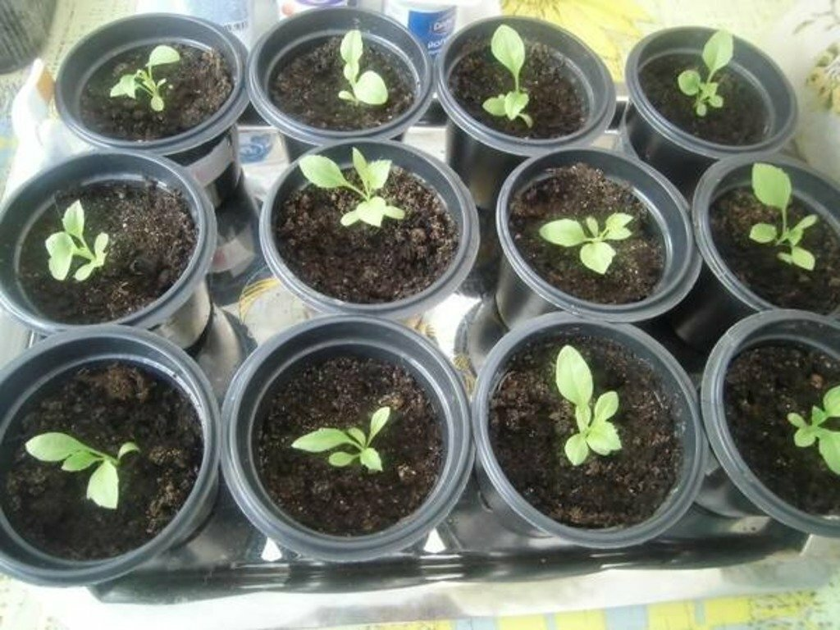

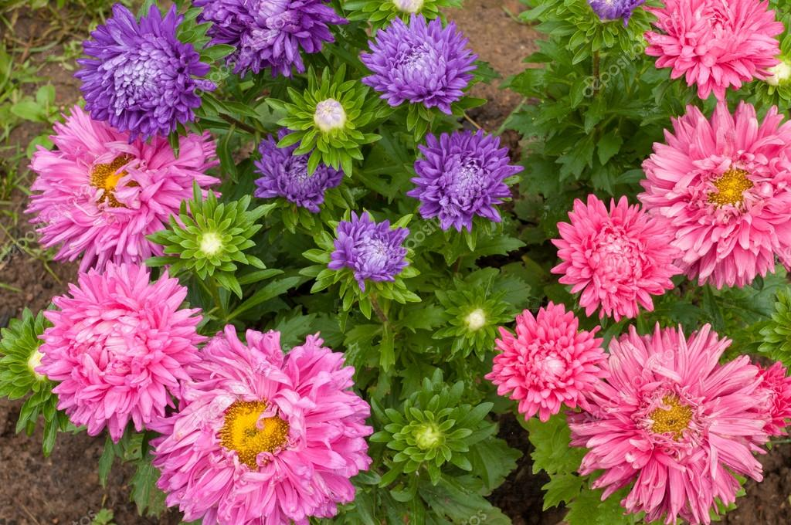

Выращиваем тюльпаны

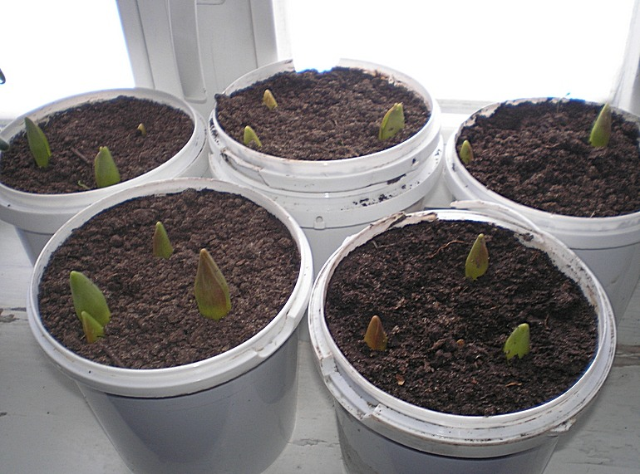

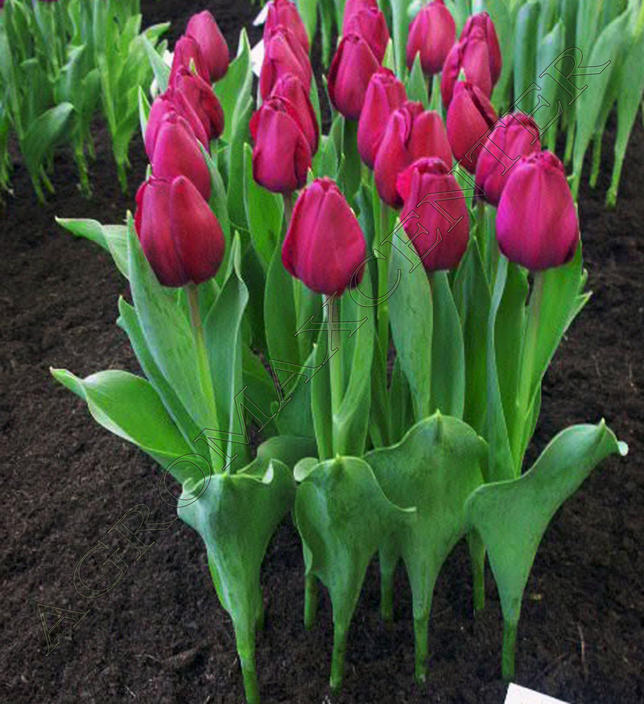

Выращиваем нарциссы

